2017年3月16日～17日

自民、緊急事態条項の創設訴え＝民進、公明は慎重－衆院憲法審
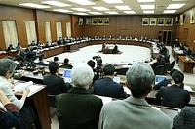
約４カ月ぶりに開催された衆院憲法審査会＝１６日午前、国会内
衆院憲法審査会は１６日午前、「参政権の保障をめぐる諸問題」をテーマに討議を行った。大規模災害などの発生時に国会議員の任期延長を可能にする緊急事態条項について、自民党が創設の必要性を訴えたのに対し、民進、公明両党は慎重な議論を求めた。
緊急事態条項を議論＝自民改憲本部が再開
自民党の上川陽子氏は「非常事態の発生で選挙の執行が困難に陥ったとき、議員任期延長などの手当てを講じないと、被災地選出議員が不在になる」と指摘。「国会議員は憲法上、議員任期が明記されており、憲法改正が必須だ」と主張した。
これに対し、民進党の枝野幸男氏は「検討に値する」としつつも、「検討すべき事項は複雑かつ広範にあり、単純に結論を出せる問題ではない」と述べた。公明党の北側一雄氏も「慎重な議論が必要だ」と語った。
共産党の赤嶺政賢氏と社民党の照屋寛徳氏は、創設に反対する考えを表明。日本維新の会の小沢鋭仁氏は、緊急事態条項を設ける場合、併せて憲法裁判所を設置すべきだとの立場を示した。（時事通信2017/03/16-12:09）

自民、緊急対応で改憲主張 議員任期延長、民進は慎重
共同通信2017/3/16 11:12
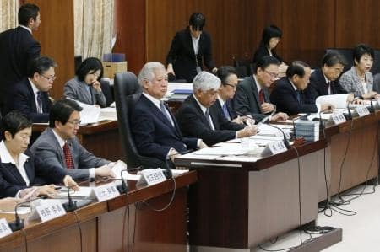今国会初めての質疑が開かれた衆院憲法審査会。前列左から3人目は森英介会長＝16日午前
衆院憲法審査会は16日、今国会初めての質疑を実施した。自民党は大規模災害時に国会議員の任期延長を認める緊急事態条項について「憲法改正が必須だ」と主張し、改憲項目として積極的に検討すべきだと訴えた。野党第1党の民進党は「単純に結論を出せる問題ではない」として、慎重な議論を求めた。衆院憲法審の議論は昨年11月以来。
この日の衆院憲法審は「参政権の保障を巡る諸問題」がテーマ。緊急事態条項のほか、首相の解散権の在り方や「1票の格差」の問題、選挙制度なども取り上げられた。

災害時の議員任期延長を議論…衆院で憲法審査会
読売新聞2017年03月16日 19時20分
衆院憲法審査会は１６日午前、「参政権の保障をめぐる諸問題」をテーマに討論を行った。
審査会の討議は昨年１１月以来、４か月ぶりで今国会では初めて。自民党は災害時などの緊急事態に国政選挙ができなくなる場合を想定し、憲法改正で国会議員の任期延長を規定するよう訴えたが、民進党からは「単純に結論を出せる問題ではない」との意見が出た。
自民党の上川陽子氏は東日本大震災の後、現地で地方選挙が延期されたことを例示し、「議員任期の延長といった手当てを講じないと被災地選出議員は不在になる」と強調した。
これに対し、民進党の枝野幸男氏は「検討すべき事項は複雑かつ広範にある」として慎重な議論を求めた。一方、同党の細野豪志氏は「しっかりと議論して結論を出すことは国会の役割だ」と述べ、枝野氏とは対照的に前向きな姿勢を示し、党内の温度差も見えた。

衆院憲法審 「緊急事態条項の検討必要」自公と民進表明
毎日新聞2017年3月16日 11時37分(最終更新 3月16日 13時00分)
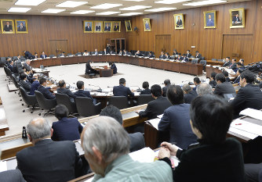
多くの傍聴人が訪れる中、今国会で初めて開かれた衆院憲法審査会＝国会内で２０１７年３月１６日午前９時４１分、猪飼健史撮影
衆院憲法審査会（森英介会長）は１６日午前、今国会で初めての審議を行った。大規模災害時などに国会議員の任期を延長する「緊急事態条項」の創設について、自民、公明、民進３党の代表はいずれも検討が必要との見解を表明した。
衆院憲法審の実質審議は昨年１１月以来。各会派代表による意見表明で、自民党の上川陽子氏は「緊急事態はすでに衆院憲法調査会で議論の蓄積がある」と述べ、各党の歩み寄りに期待を示した。自公両党と民進党が任期延長の議論に前向きな姿勢を示したことで、緊急事態条項から改憲の検討が進む可能性が出てきた。
民進党の枝野幸男氏は、衆院議員の任期延長について「検討に値する」と述べた。ただ、「検討すべき事項は複雑かつ広範にあり、単純に結論を出せない」と指摘。「衆院解散後に緊急事態が生じ、解散で失職した議員の資格が復活するのでは、権力の正当性に著しい疑義が生じる」と述べ、首相の解散権行使を限定する議論をあわせて行う必要があるとの認識を示した。
公明党は参院議員を中心に、現行憲法が規定した参院の緊急集会で対応可能という意見が根強い。こうした党内事情を念頭に、北側一雄氏は「緊急集会での臨時の措置で足りるのか、具体的な事例を想定しながら十分な検討の必要がある」と述べた。「国会議員の任期は議会制民主主義の根幹に関わるため慎重な議論が必要だ」とも指摘した。
上川氏は、任期延長だけでなく「首相らへの権限集中や人権制限などが必要かどうか」も議論の対象になると述べた。
共産党は「緊急事態条項は政府の独裁と人権の制限をもたらす」と反対し、日本維新の会は「党内議論は収束していない」と見解を明らかにしなかった。
この日の審査会では、参院選の「１票の格差」をどう是正するかもテーマになった。【飼手勇介】

自民、憲法改正で緊急事態条項に意欲 民・公に慎重論
日経新聞2017/3/16 20:14
衆院憲法審査会は16日、憲法改正論議を約４カ月ぶりに再開した。今国会中の改憲項目の絞り込みをめざす自民党は、自然災害やテロなどの緊急時に国会議員の任期延長を認める緊急事態条項の創設を主張。民進党と公明党は慎重に議論すべきだとの立場を示した。
自民党の上川陽子元法相は東日本大震災後に被災地で地方選挙ができなかった事例を紹介。選挙の延期や議員任期の延長を「憲法改正で行うことが必須だ」と語った。
民進党の枝野幸男憲法調査会長は「検討すべき事項は複雑かつ広範にある」と指摘。公明党の北側一雄憲法調査会長は衆院の解散中に参院が国会の機能を代行する「緊急集会」で対応できないかの検討を求めた。
公明党はこれまで緊急事態条項の新設には前向きなスタンスだったが、今回はトーンダウンした。改憲論議の本格化を懸念する党内事情が背景にあったとみられる。23日には専門家を招いて参考人質疑を実施する。

衆院憲法審、今国会初の議論 参政権巡り
日経新聞2017/3/16 10:35
衆院憲法審査会は16日午前、「参政権の保障をめぐる諸問題」をテーマに議論を再開した。首相の解散権のあり方や、大災害時に国会議員の任期延長を認める緊急事態条項をめぐり与野党６会派が見解を表明。自民党の上川陽子氏は、自然災害により被災地で選挙が執行できない例を挙げ「国会議員の任期延長などの手当てを憲法上行うことは必須だ」と訴えた。
衆院憲法審の開催は昨年11月以来、約４カ月ぶりで今国会では初めて。23日には与野党がそれぞれ推薦する専門家を招き、同じ議題で参考人質疑を実施する予定。
憲法７条は、解散を内閣の助言と承認により天皇が行う国事行為の一つと定めており、一般的に解散権は首相の専権事項と解釈されている。民進党の枝野幸男氏は「議会の多数派がさらに優位性を強める解散の仕組みは有害である可能性がある」と指摘。解散は内閣不信任の場合に限るなど「審査会で議論すべきテーマとして優先順位が高い」と訴えた。
安倍晋三首相は５日の自民党大会で、憲法改正に関し「発議に向け具体的な議論をリードする。それが自民党の歴史的使命だ」と語った。自民党は今国会で与野党間での改憲項目の絞り込みをめざすが、慎重な議論を求めている公明党などとは温度差もある。

衆院憲法審査会 「緊急事態条項」めぐり議論
ＮＨＫ3月16日 13時05分
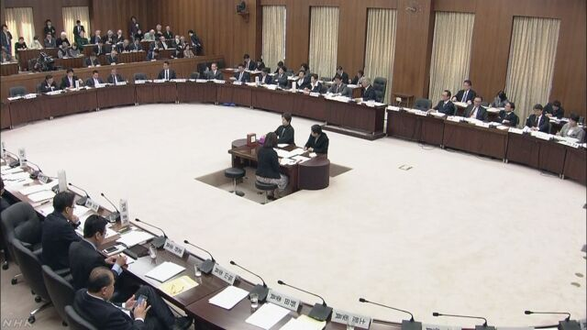
衆議院憲法審査会では、１６日、今の国会で初めての審議が行われ、大規模災害などに対応するための「緊急事態条項」を憲法に設けるべきかどうかなどをめぐって意見が交わされました。
１６日の憲法審査会では、大規模災害やテロなどに対応するため、政府の権限や国会のルールを定める「緊急事態条項」の扱いをめぐって意見が交わされました。
自民党は「国会議員の任期や衆議院の解散に伴う総選挙の期日に関する憲法の規定については、大規模災害などを想定した特例を設けるべきだ」と述べました。
民進党は「内閣が一方的に任期延長できるのは論外としても、国会がみずからの任期を延長するのはお手盛りとなりかねず、単純に結論を出せる問題ではない」と述べました。
公明党は「そもそも緊急事態とはどういう事態なのか、誰の責任で判断するのか、緊急事態の宣言はどのような手続きで発せられるのかなど、議論が必要だ」と述べました。
共産党は「緊急事態条項は、憲法の原則である『権力分立』と『人権保障』を停止し、政府の独裁と際限のない人権の制限をもたらすものだ」と述べました。
日本維新の会は「どのような緊急事態条項を憲法に新設するのかだけでなく、緊急時の政府対応に関する事後的審査の問題も重視されるべきだ」と述べました。
社民党は「自民党の憲法改正草案への批判をかわし、可能なところから改憲を実現したいとの、いわゆる『お試し改憲』そのものであり、強く反対する」と述べました。
また、審査会では、「衆議院の解散権」をめぐっても意見が交わされました。
衆議院憲法審査会の次の日程は、来週２３日、「緊急事態における国会議員の任期の特例」や「衆議院の解散権の在り方」について、参考人質疑を行うことにしています。

国防費増額で「米国第一」＝海外援助、環境に大なた－トランプ政権初の予算教書骨格
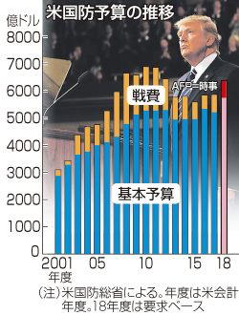
【ワシントン時事】米政府は１６日朝（日本時間同日夜）、トランプ政権として初となる２０１８会計年度（１７年１０月～１８年９月）予算教書の骨格を議会に提示した。国防費の基本予算を前年度比１０％増の５７４０億ドル（約６５兆円）とし、国境警備の予算も拡充。一方で海外向け援助や環境保護関連は大幅に削減し、トランプ大統領のスローガンに沿った「米国第一予算」を打ち出した。
国防関係では、基本予算とは別に戦費に充てる「国外作戦経費」として、前年とほぼ同水準の６４６億ドルを要求。国土安全保障省の予算には、不法移民の流入防止に向けトランプ氏が掲げてきたメキシコ国境の壁建設の関連費として、２６億ドルを盛り込んだ。
一方、国務省と米国際開発局（ＵＳＡＩＤ）などは２８．７％の減額。気候変動対策に関連した国連計画への資金拠出も取りやめる。環境保護局（ＥＰＡ）予算は３１．４％の大幅減で、「インフレの影響を考慮すれば、過去４０年間で最低の水準」（米紙ニューヨーク・タイムズ）に落ち込む。ＥＰＡ職員も３２００人削減する方針だ。
外交関連や開発援助の予算削減には、軍の元幹部らが「国家が直面する危機の多くは、軍事力だけでは解決できない」として反対を表明。ロイター通信によると、暖房費助成など国民に人気のある施策の予算削減には、議会で与党・共和党からも異論が相次いでおり、曲折も予想される。
今回公表された骨格には、歳入見通しや、社会保障関連費などの義務的経費は含まれない。政権が掲げる大型の税制改革などもまとまっておらず、盛り込まれていない。詳細を記した予算教書は、５月に議会へ提示される予定。（時事通信2017/03/16-22:17）

国防拡充、環境は削減＝米予算教書骨格－トランプ政権初
【ワシントン時事】米行政管理予算局（ＯＭＢ）は１５日、トランプ政権として初となる２０１８会計年度（１７年１０月～１８年９月）予算教書の骨格のポイントを明らかにした。国防費を前年比９％（５４０億ドル＝約６兆１２００億円）増額する一方、海外援助や環境保護局（ＥＰＡ）関連を大幅に削減。トランプ氏のスローガンを反映した「米国第一予算」（ＯＭＢ高官）となる。
予算局長、僅差で承認＝米上院
予算教書の骨格は１６日午前７時（日本時間午後８時）に公表される。骨格には歳入見通しのほか、社会保障関連費などの義務的経費は含まれない。政権が掲げる大型の税制改革などもまとまっておらず、盛り込まれない。
詳細を記した予算教書は５月にまとまる予定だが、議会内には反発も強く曲折も予想される。
トランプ氏は２月末、国防費を「歴史的に増やす」と表明。ＯＭＢ高官も、省庁別の増額幅を「国防関連は１０％、国土安全保障省は６％」と説明した。
一方、海外援助は大幅に削減。米紙ニューヨーク・タイムズ（電子版）によると、戦乱や自然災害に見舞われた貧困国への食料支援事業などが対象。ＥＰＡ予算は、地球温暖化対策費を削るなど３１％減の５７億ドルと、過去４０年間で最低水準となる。
また、ＯＭＢ幹部によれば、暫定予算の期限が４月下旬に切れた後の１７会計年度の予算措置として、国防と国境警備向けに３００億ドルを要求。このうち不法移民流入防止策としてトランプ氏が構想するメキシコ国境への壁建設には、１５億ドルを計上する。（時事通信2017/03/16-13:07）

籠池氏の証言、与野党に衝撃広がる 「放っておけぬ」
朝日新聞デジタル 3/17(金) 1:03配信
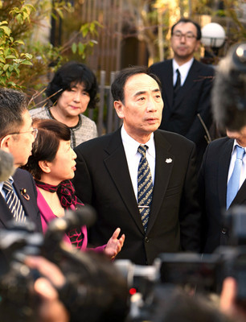
野党議員との面会を終え、自宅を出る籠池泰典理事長（中央）＝１６日午後４時３３分、大阪府豊中市、小林一茂撮影
学校法人「森友学園」の籠池泰典理事長が１６日に「安倍晋三首相から昭恵夫人を通じて１００万円の寄付を受けた」と証言したのを受け、永田町にも衝撃が広がった。
自民党の竹下亘国対委員長は籠池氏の証人喚問に応じる理由について「総理に関することまで話し始めた。『これは放っておけない』というのが正直なところだ」と記者団に説明した。公明党の大口善徳国対委員長も「一方的に籠池氏が発言している状態が続くと、国民から疑念を抱かれる」と述べた。
これに対し、民進党の山井和則国対委員長は、菅義偉官房長官が事実関係を否定したのを受け、「籠池理事長が発言し、安倍首相側は否定している。事実と異なることを言っているのは、安倍首相なのか籠池理事長なのか。真相を明らかにしたい」と記者団に語った。証人喚問では、この問題を徹底追及する構えだ。

籠池理事長を２３日に証人喚問 自民・民進が合意
朝日新聞デジタル2017年3月16日19時49分
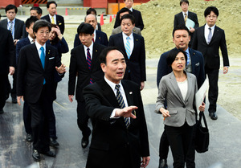学校建設用地の視察に訪れた参院予算委員会の視察委員らに説明をする森友学園の籠池泰典理事長（手前中央）＝１６日午後２時１６分、大阪府豊中市、小林一茂撮影
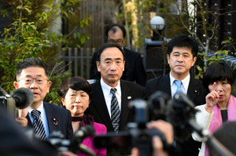
学校法人「森友学園」（大阪市）への国有地売却問題をめぐり、学園の籠池（かごいけ）泰典理事長は１６日の参院予算委員会の現地調査で「安倍晋三首相から昭恵夫人を通じて１００万円の寄付を受けた」と証言した。首相側は即座に寄付を否定。自民、民進両党は、籠池氏の証人喚問を２３日に衆参各院で行うことで合意した。
籠池氏の新証言で、籠池氏との個人的な関係を否定してきた首相の答弁の信用性が問われかねない事態になり、これまで参考人招致を拒んできた自民側が、うそをついた場合に偽証罪に問える証人喚問が必要と判断し、民進側に提案した。
籠池氏は大阪府豊中市の小学校建設現場を視察した参院予算委の与野党メンバーに対し、２０１５年９月に学園の幼稚園に講演に来た昭恵氏から「どうぞこれをお使い下さい。安倍晋三からです」と言われ、建設寄付金として１００万円を手渡されたと証言。「名前は書いていないが、日付が入ったものはある」とも述べた。
これに対し、菅義偉官房長官は記者会見で、「首相に確認をしたところ、『自分では寄付はしていない。昭恵夫人、事務所等、第三者を通じても寄付していない』ということだった」と述べた。昭恵氏が個人として寄付したかどうかは確認しているという。首相も記者団に「官房長官から話があった通り」と語った。
証言を受け、自民、公明両党の国会対策委員長は国会内で会談。「首相に対する侮辱だ」（自民の竹下亘国対委員長）として証人喚問に応じる考えで一致。竹下氏は民進の山井和則国対委員長と電話会談し、衆参それぞれの予算委員会で２３日に証人喚問を行うことで合意した。１７日に正式決定する。
国有地売却の不透明な経緯や政治家の関与が国会で議論となるなか、首相は「私や妻が（国有地売却や学校認可に）関係していたことになれば首相も国会議員も辞める」（２月１７日の衆院予算委）と断言。籠池氏については「複数の中でお目にかかったかもしれないが、少人数ではない。個人的な関係は全くない」（同２８日の参院予算委）と答弁していた。
◇
〈証人喚問〉 国会の国政調査権を定めた憲法６２条に基づく制度。うそをついた場合は、議院証言法に基づき国会から告発され、偽証罪（３カ月以上１０年以下の懲役）に問われる。正当な理由なく、出頭や証言を拒否しても禁錮刑や罰金を科せられる。
近年では、２０１２年４月にＡＩＪ投資顧問による年金資産詐取事件の浅川和彦社長、０７年１０月に防衛汚職事件の守屋武昌・元防衛事務次官、０５年１２月に耐震偽装事件の元建築士らが喚問された。

「首相から１００万円寄付」＝籠池氏証言、政権は否定－衆参で２３日証人喚問
学校法人「森友学園」（大阪市）が小学校新設のため国有地を格安で取得した問題をめぐり、同学園の理事長退任を表明した籠池泰典氏は１６日、「２０１５年９月に安倍晋三首相から昭恵夫人を通じて１００万円の寄付を受けた」と明らかにした。現地調査を行った参院予算委員会メンバーらに語った。菅義偉官房長官は同日の記者会見でこれを否定した。
籠池氏は予算委メンバーとは別に、民進党など４野党の幹部らと面会。この中で「国会の場に出て話をしたい」と述べ、国会招致に応じる意向を示した。与党はこれまで、野党が要求する参考人招致を拒否してきたが、偽証罪の対象となる証人喚問を求める方針に転じ、２３日に衆参両院で実施することで民進党と合意した。同日午前に参院、午後に衆院の予算委員会でそれぞれ２時間程度行う方向だ。
面会した野党幹部によると、籠池氏から寄付金の名簿を見せられたが、「安倍晋三」という名前は見当たらなかった。これについて同幹部は「籠池氏が国会で理由を説明するはずだ」と述べた。
予算委メンバーは、大阪府豊中市の小学校用地などを視察。山本一太委員長（自民）と与野党理事らが参加した。籠池氏は聞き取り調査に対し、「学園をつくりあげたのは皆さんの意思があって、その中に安倍首相の寄付金も入っている」とも説明したという。
菅氏は会見で「首相に確認したところ、首相は『自分では寄付はしていない。昭恵夫人、事務所等、第三者を通じても寄付はしていない』ということだ」と語った。昭恵氏が寄付した可能性に関しては「夫人個人が行ったかについても現在確認している」と述べるにとどめた。
この後、首相は首相官邸で「官房長官から話した通りだ」と記者団に語った。
自民党は、これまで国会招致を拒否してきたが、同党の竹下亘国対委員長は１６日、「（籠池氏が）あそこまで言うということは首相に対する侮辱だ」と不快感を示した。証人喚問への「格上げ」で籠池氏をけん制する狙いがあるとみられる。
首相は２月１７日の衆院予算委員会で「私や妻、事務所も含め、小学校の認可や国有地払い下げには一切関わっていない」と関与を否定。「関係していたとなれば、首相も国会議員も辞める」と断言していた。（時事通信2017/03/16-23:33）

籠池氏、23日に証人喚問 「昭恵夫人から寄付金」
共同通信2017/3/16 23:25
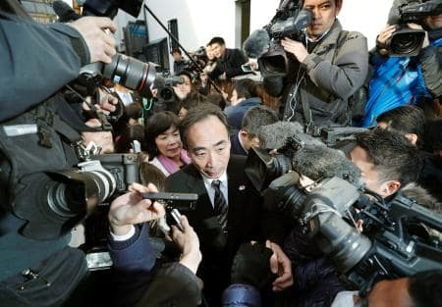
野党4党の国会議員との面会後、大勢の報道陣に囲まれる籠池泰典氏＝16日午後、大阪府豊中市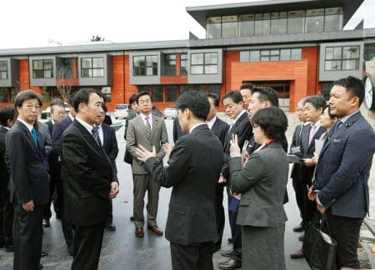視察に訪れた参院予算委の与野党理事らに応対する籠池泰典氏（手前左から2人目）＝16日午後、大阪府豊中市
民進党の山井和則国対委員長は16日、自民党の竹下亘国対委員長と電話で会談し、23日に衆参両院の予算委員会で、大阪市の学校法人「森友学園」の理事長退任意向を示している籠池泰典氏の証人喚問を行うことで合意した。籠池氏は16日、参院予算委の視察団などに、2015年9月に講演で訪れた安倍晋三首相の昭恵夫人から「安倍首相からです」と言われ、小学校開校への寄付金として100万円を受け取ったと主張した。首相は自身による小学校への寄付を否定した。
衆参両院の事務局によると、証人喚問は2012年4月、AIJ投資顧問の年金消失問題を巡り、衆参両院で行われて以来となる。

森友学園 籠池理事長 ２３日に証人喚問
ＮＨＫ3月17日 4時03分
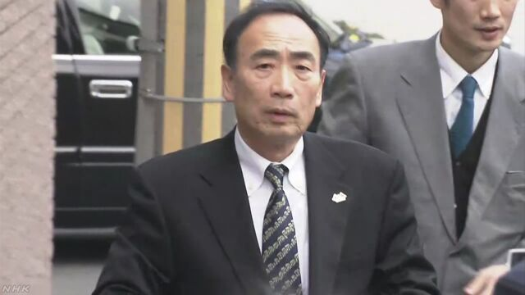
国会では、衆参両院の予算委員会で、大阪の学校法人「森友学園」の籠池理事長の証人喚問を来週２３日に行うことになりました。証人喚問では、森友学園の土地の売却問題をめぐり政治家の関与の有無などが焦点になる見通しです。
大阪・豊中市の国有地が、学校法人「森友学園」に鑑定価格より低く売却されたことをめぐって、参議院予算委員会が、１６日、「学園」が小学校の建設を進めていた現場を視察した際、籠池理事長は「この学園を作るにあたっては、安倍総理大臣の寄付金が入っていることを伝達する」などと述べました。これに対し、菅官房長官は、「安倍総理大臣に確認したところ、『自分では寄付はしていない。昭恵夫人や事務所など第三者を通じても寄付をしていない』ということだった」と述べました。
自民・公明両党は、籠池氏本人に国会でただす必要があるとして、野党側が求めてきた籠池氏の国会招致を受け入れる方針に転換し、自民党と民進党は、来週２３日に衆・参両院の予算委員会で証人喚問を行うことで合意しました。
与党側は、自民党の竹下国会対策委員長が「安倍総理大臣のことまで話し始め、放っておけず、真実をたたき出したい」と述べるなど、虚偽の証言に罰則が定められている証人喚問で籠池氏に真実を明らかにするよう促し、国有地の売却や学園への寄付に安倍総理大臣の関与がないことを明確にしたい考えです。
一方、野党側は、民進党の山井国会対策委員長が「籠池氏の言い分と安倍総理大臣の言い分が食い違っており、真相を究明したい」と述べました。
森友学園の土地の売却問題をめぐっては、野党側は、政治家の関与があったのではないかと追及を続けており、証人喚問では、こうした点などが焦点になる見通しです。

籠池理事長の証人喚問 自民・民進が合意 ２３日に
ＮＨＫ3月16日 21時43分
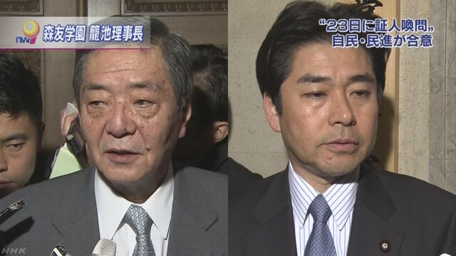
民党と民進党の国会対策委員長が１６日夜、電話で会談し、大阪の学校法人「森友学園」の籠池理事長の証人喚問を、来週２３日に、衆参両院の予算委員会で行うことで合意しました。
大阪の学校法人「森友学園」の籠池理事長は１６日午後、学園が小学校の建設を進めていた現場の視察に訪れた参議院予算委員会のメンバーに、「この学園を作るにあたっては、安倍総理大臣の寄付金が入っていることを伝達する」と述べました。
これに対して、菅官房長官は記者会見で「安倍総理大臣に確認したところ、『自分では寄付はしていない。昭恵夫人や事務所など、第三者を通じても寄付をしていない』ということだった」と述べました。
自民党の竹下国会対策委員長と、公明党の大口国会対策委員長は国会内で会談し、籠池氏本人に国会でただし、事実関係を確認する必要があるとして、野党側の求めている籠池氏の国会への招致に応じることで一致しました。そのうえで、竹下氏は、民進党の山井国会対策委員長と電話で会談し、来週２３日に、籠池氏の証人喚問を、衆参両院の予算委員会で行うことで合意しました。
具体的には、２３日午前に参議院で、午後に衆議院でそれぞれ行うことで、１７日の衆参両院の予算委員会で、それぞれ議決することになりました。
竹下氏「真実たたき出してくれる」
自民党の竹下国会対策委員長は記者団に対し、「参考人招致に応じなかった理由は、いくつかあったが、それを乗り越えて、籠池氏が、安倍総理大臣に関することまで話し始めたので、これは放っておけないというのが正直なところだ。議員がしっかり質問をして、真実をたたき出してくれると思っている」と述べました。
また、公明党の大口国会対策委員長は、「一方的に籠池氏が発言しており、こういう状態が続くと、国民から疑念を抱くことになる。証人喚問で虚偽のことを言えば、偽証罪になるので、しっかりと証言していただく」と述べました。

昭恵氏「安倍晋三からです」＝１００万円授受、籠池氏証言
学校法人「森友学園」（大阪市）の理事長退任を表明した籠池泰典氏が１６日、現地調査を行った参院予算委員会メンバーに語った全容が明らかになった。２０１５年９月に安倍晋三首相夫人の昭恵氏が学園側に講演に訪れた際に「安倍晋三からです」として、籠池氏に寄付金１００万円を差し出したという。
籠池氏は「小学校の建築費の中には、安倍首相の寄付金が入っている」と明言。籠池氏によると、昭恵氏は「どうぞお使いください」と寄付金を差し出した。籠池氏が「領収証はどういたしましょうか」と尋ねると、昭恵氏は「いや、それはもう結構です」と答えたという。現金だったのかどうかは不明確だ。（時事通信2017/03/16-23:58）

籠池氏、調査に「首相から１００万円」 官房長官は否定
朝日新聞デジタル2017年3月16日17時01分
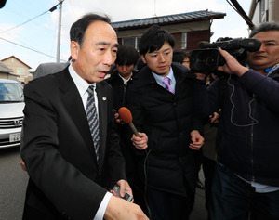野党の国会議員と面会するため、自宅に戻る森友学園の籠池泰典理事長＝１６日午後３時６分、大阪府豊中市、橋本弦撮影
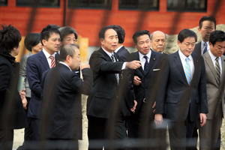
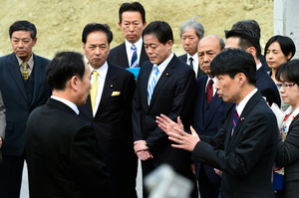
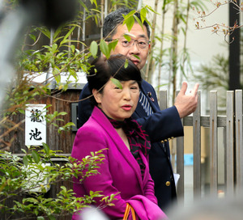
学校法人「森友学園」（大阪市）への国有地払い下げ問題をめぐる参院予算委員会の１６日の現地調査で、籠池（かごいけ）泰典理事長への聞き取り調査を終えた舟山康江氏（民進）が記者団に「（籠池氏が）安倍（晋三）首相から、（昭恵）夫人を通して１００万円をもらった、と語った。時期は２０１５年９月ごろ」と説明した。
一方、菅義偉官房長官は同日午後の記者会見で、首相に確認したところ、「自分では寄付していない。昭恵夫人、事務所等、第三者を通じても寄付していない」との説明があったことを明らかにした。昭恵氏が個人として寄付したかどうかについても、念のために確認していることも説明した。
現地調査では、山本一太委員長ら１１人が学園が開校をめざしていた大阪府豊中市の小学校建設現場も視察した。敷地内では、籠池氏の案内を受けた。
学園や籠池氏について、首相はこれまで、国会で「私や妻が（国有地売却や学校認可に）関係していたことになれば首相も国会議員も辞める」（２月１７日の衆院予算委）、「複数の中でお目にかかったかもしれないが、少人数ではない。個人的な関係は全くない」（同２８日の参院予算委）と答弁している。

森友学園 籠池理事長と首相の発言に食い違い
ＮＨＫ3月16日 18時40分
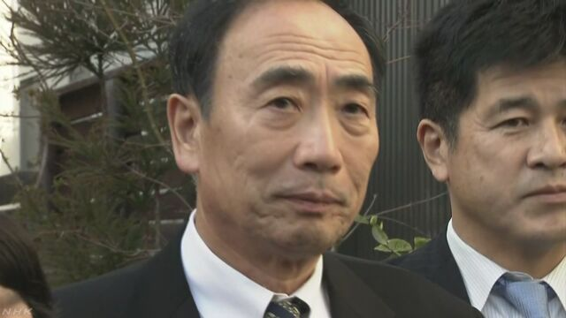
大阪・豊中市の元の国有地をめぐる問題で、学校法人森友学園の籠池理事長は１６日、「学園をつくる皆さんのご意思の中には、安倍内閣総理大臣からの寄付金が入っている」と発言しました。安倍総理大臣はこれまで国会で「籠池理事長と個人的な関係はない」と述べていて、互いの発言が食い違っています。
籠池氏は１６日、参議院予算委員会の理事による大阪での関係先の視察に際して、与野党の理事と午後２時すぎ、小学校の建設予定地で面会しました。
この中で籠池氏は与野党の理事に対して、「われわれがこの学園を作りあげようとしたのは、皆さん方のご意志があってこそ。そのご意志の中には誠に恐縮ですが、安倍内閣総理大臣の寄付金が入っていることを伝達します」と発言しました。
視察団のメンバーによりますと、籠池氏は「おととし９月、安倍総理大臣の妻の昭恵夫人に講演してもらった時に、昭恵夫人から寄付金１００万円をいただいた」などと話したということです。
このあと、野党４党の国会議員と自宅で面会した籠池氏は報道陣に対し、「すべては国会でお話することにします」とだけ述べ、詳細は明らかにしませんでした。
一方、安倍総理大臣は籠池氏について、先月１７日の衆議院予算委員会で、「妻から森友学園の教育に対する熱意はすばらしいという話を聞いております」、「妻が知っており、いわば私の考え方に非常に共鳴している方で、『安倍晋三小学校』にしたいという話がございましたが、私はそこでお断りをしているんです」などと述べています。
その後は、先月２４日の衆議院予算委員会で、「１対１でお目にかかった記憶はなく、講演をお断りする際に電話で申し上げた。学校法人が運営する幼稚園にもおうかがいしていない」と述べるなど、個人的な関係はなかったと繰り返し強調していました。
森友学園は一時、「安倍晋三記念小学校」の名称を使って、小学校開設のための寄付金集めを行っていましたが、これについても安倍総理大臣は「寄付を募る紙に『安倍晋三小学校』とあったのを見て驚がくした。寄付金集めに名前が使われたことは本当に遺憾で抗議し、先方から謝罪があった」と述べています。
一方、安倍総理大臣の妻の昭恵夫人は、平成２６年１２月とおととし９月の２回、森友学園の運営する幼稚園を訪れて講演を行っています。森友学園が開校を計画していた小学校の名誉校長を引き受けていましたが、この問題が発覚したあとの先月２４日に辞任しました。
安倍総理大臣は国有地の払い下げで、国が大幅な値下げをしたことについては「私も妻も一切関わっていない。関わっていたら総理大臣も政治家も辞めると」と国会の場で繰り返し述べています。

森友学園 籠池理事長が野党４党と面会「すべては国会で話す」
ＮＨＫ3月16日 19時08分
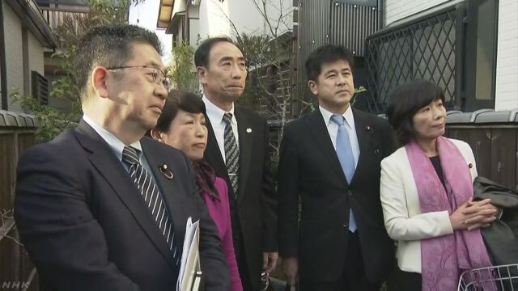
大阪・豊中市の国有地が、学校法人森友学園に鑑定価格より低く売却されたことをめぐって、民進党や共産党など野党４党は１６日午後、豊中市内で学園の籠池理事長と面会しました。面会後、籠池氏は「すべては国会で話をする」と述べ、国会に招致されれば応じる考えを示しました。
大阪・豊中市の国有地が、学校法人森友学園に鑑定価格より低く売却されたことをめぐって、野党側は籠池理事長らを国会に参考人招致するよう求めていますが、与党側は応じられないとしています。
こうした中、民進党、共産党、自由党、社民党の野党４党の代表者は１６日午後３時すぎから、豊中市内の籠池理事長の自宅でおよそ１時間半にわたって面会し、国有地の売却の経緯や政治家の関与がなかったのかどうかなどについて話を聞きました。
面会のあと籠池氏は記者団に対し、「すべては国会でお話しすることにします」と述べ、国会に招致されれば応じる考えを示しました。
一方、参議院予算委員会との面会で、籠池氏が「この学園を作るにあたっては、安倍総理大臣の寄付金が入っている」などと述べたことをめぐり、記者団が事実関係を質問しましたが、籠池氏は答えませんでした。
民進 今井前幹事長代理「説明食い違っている」
民進党の今井前幹事長代理は記者団に対し、「国側が言っていることと、籠池理事長の説明には食い違っているところが多い。籠池氏本人が国会で話をすると意思表示をしており、国会への招致を拒む理由は無い。与党は重大に受け止めるべきだ」と述べました。
共産 小池書記局長「国会で話すよう徹底的に求める」
共産党の小池書記局長は記者団に対し、「本人が『国会でしゃべりたい』と言っている以上、断る理由はなくなった。与党側が拒否し続けるのは国民から見ても、『何か知られたくないことがあるんだな』と思うのではないか。野党としては籠池氏に国会に出てきて話をしてもらうよう、徹底的に求めていきたい」と述べました。
社民 福島副党首「公開の場で話すこと本人望んでいる」
社民党の福島副党首は記者団に対し、「籠池理事長本人が国会で話すと言っているので、それを尊重するということだ。公開の場面でしっかり話すことを本人が望んでいる」と述べました。
山本委員長「今はコメントしないほうがいい」
視察先の大阪から東京に戻った参議院予算委員会の山本一太委員長は、羽田空港で、記者団が「昭恵夫人から寄付を受けたという説明は、籠池氏からあったのか」と質問したのに対し、「いちばん最初に会った時に、籠池氏側が一方的におっしゃった。事実関係が全然わからないので、今はコメントしないほうがいい」と述べました。
官房長官「寄付していない」
菅官房長官は午後の記者会見で、「安倍総理大臣に確認したところ、『自分では寄付はしていない。昭恵夫人や事務所など第三者を通じても寄付をしていない』ということだった」と述べました。
また、菅官房長官は、記者団が安倍総理大臣がみずから説明する予定はあるかと質問したのに対し、「説明することはまったくないのじゃないか」と述べました。そして、菅官房長官は、記者団が安倍総理大臣が法的措置を検討するのか質問したのに対し、「何を根拠にそのような発言をされたのかまったく承知していないが、必要に応じてどのように対応するかについては、安倍総理大臣が判断すると思う」と述べました。
一方、菅官房長官は、昭恵氏が寄付をした可能性について問われ、「本来私人であり、答える必要はないと思うが、このような事態になっているので、念のために夫人個人が寄付を行ったかどうかも現在確認をしているところだ。そんなに時間はかからないと思う」と述べました。
首相「官房長官が話したとおり」
安倍総理大臣は午後６時半前、総理大臣官邸を出る際、記者団が寄付に関する籠池氏の発言について確認を求めたところ、「官房長官からお話ししたとおりだ」と述べました。
民進 蓮舫代表「潔白だと説明する責任ある」
民進党の蓮舫代表は記者会見で、「安倍総理大臣が寄付をした学校法人に、国有地が不当に安く、前例のない手段で払い下げられたということになれば大問題だ。仮に事実であれば、安倍総理大臣は『自分は関与はしていない。関与が明らかになった場合には総理大臣も議員も辞める』と国会答弁をしていたので、当然、そのような判断をするに値する。発言の内容は軽くはない。事実なのか、それとも虚偽なのか、籠池理事長に参考人として国会に来てもらい、籠池氏がいる前で、安倍総理大臣は自分は潔白だと説明する責任がある」と述べました。

自民 各派閥などの会合で森友学園問題で意見相次ぐ
ＮＨＫ3月16日 16時35分
自民党の各派閥などの会合で、大阪・豊中市の国有地が学校法人森友学園に鑑定価格より低く売却されたことをめぐって、「政権への信頼の問題につながる」として、与党議員には国民に十分説明する責任があるといった意見などが相次ぎました。
このうち石破前地方創生担当大臣は「最近よくわからない状況だが、地元などで、どうなっているんだと聞かれて、『わかりません』と言ってもしょうがない。政権に対する信頼の問題であり、きちんとわかるように説明するのが与党議員の責務だ」と述べました。
また、逢沢元国会対策委員長は「混乱した印象を与えていることは拭い去れない。このテーマが続けば続くほど、内閣にとっても自民党にとっても、支持率も含め、決してよい材料ではない。しっかりと必要な説明をしなければならない」と指摘しました。
さらに、岸田外務大臣は「ますます議論は拡散している気がするが、政治として説明すべきものは、しっかり説明していかなければならない」と述べました。
一方、山東元参議院副議長は、稲田防衛大臣が大阪の学校法人の理事長との関係をめぐる国会答弁を訂正したことについて、「稲田大臣は頭脳明せきで、舌ぽう鋭く、政治を志す女性の希望の星だが、やはり軽率だ。混乱を招いたことは本当に反省してもらいたいし、残念だ」と述べました。

近畿財務局の担当者“森友学園とのやり取り 記録残っている”
ＮＨＫ3月16日 18時19分
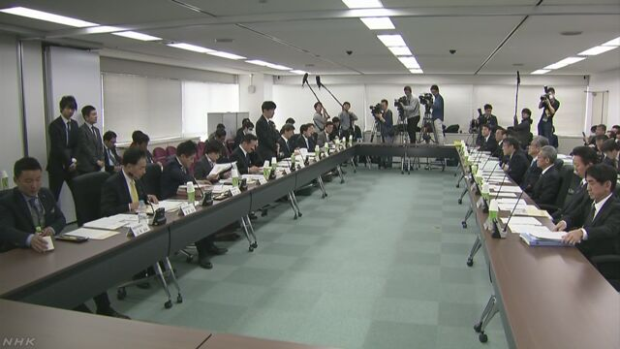
大阪・豊中市の国有地が学校法人森友学園に鑑定価格より低く売却されたことをめぐって、参議院予算委員会のメンバーが１６日、大阪を訪れて、関係者への聞き取りなどを行いました。このうち、財務省近畿財務局の担当者は、先月以降に行った学園側とのやり取りが文書として記録に残っていることを明らかにしました。
参議院予算委員会は、大阪・豊中市の国有地が学校法人森友学園に鑑定価格より低く売却されたことをめぐって事実関係の解明につなげたいとして、１６日、山本委員長と与野党の理事らが視察のため大阪を訪れ、まず、大阪府から小学校の認可をめぐって話を聞き、続いて売却交渉にあたった財務省近畿財務局と、土地を所有していた国土交通省大阪航空局から聞き取りを行いました。
この中で財務局の楠敏志管財部長は、学園側とのやり取りについて、土地の売却価格が開示された先月以降の記録は残っていることを明らかにしました。
楠管財部長は「関係の公文書もあるし、応接はある。その後のやり取りで重要な部分は文書で残しているものもある」と述べました。
ただ、やり取りの回数については「何回かと言われてもお答えできない」と述べるにとどめました。
そして、予算委員会のメンバーは午後２時すぎ、籠池理事長が出迎える中、森友学園が小学校の建設を進めていた現場を訪れ、その際、籠池氏は「この学園を作るにあたっては、安倍総理大臣の寄付金が入っていることを伝達する」などと述べました。
このあとメンバーは、籠池氏の説明を受けながら、校舎などをおよそ２０分間視察しました。
メンバーによりますと、籠池氏は「おととし９月、安倍総理大臣の昭恵夫人に講演してもらったときに、昭恵夫人から寄付金１００万円を頂いた」などと話したということです。
また、籠池氏は、現場をあとにする際、記者団に対し、「予算委員会のメンバーには、土地を購入し、校舎の建設も進めるなどしてきたが、われわれは犠牲者であり、公的資金を投入して助けてもらいたいと伝えた」などと述べました。
これに対し、菅官房長官は午後の記者会見で、「安倍総理大臣に確認したところ、『自分では寄付はしていない。昭恵夫人や事務所など、第三者を通じても寄付をしていない』ということだった」と述べました。
一方、菅官房長官は、昭恵氏が寄付をした可能性について問われ、「本来、私人であり、答える必要はないと思うが、このような事態になっているので、念のために、夫人個人が寄付を行ったかどうかも現在確認をしているところだ。そんなに時間はかからないと思う」と述べました。

松井知事、籠池氏と面会してたなら「辞める」 関係否定
朝日新聞デジタル2017年3月16日12時37分
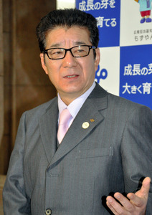記者団の質問に答える松井一郎大阪府知事＝１６日午前１０時３４分、大阪府庁
学校法人「森友学園」（大阪市）の学園の理事長を辞任する意向を示している籠池泰典氏について、大阪府の松井一郎知事は１６日、改めて「お会いしたこともない」と関係性を否定し、籠池氏と過去に２人で面会したり、優遇するよう指示したりした事実があれば「（知事を）辞めます」と述べた。府庁で記者団に語った。
また、府によると、国有地売却と小学校の設置認可に絡み、財務省近畿財務局から府側にたびたび問い合わせがあった。松井知事は、学校の名誉校長に安倍晋三首相の妻・昭恵氏の就任が予定されていたことで、「（財務局側が）首相の奥さんが名誉校長の学校に対して、申請がうまくいくように色々と親切な対応をした」「役所組織みんなでおもんぱかったのだろう」と推定した。理由として「上司の奥さんが名誉校長なら、違法でなければ親切に対応しようというのが普通の人の感覚」とも話した。

「森友保育園」月内立ち入り＝補助金不正疑惑で－大阪市長
大阪市の吉村洋文市長は１６日の定例記者会見で、補助金の不正受給の疑いが浮上している「高等森友学園保育園」（同市）を３月中に立ち入り調査する考えを示した。
市によると、同保育園は「森友学園」の籠池泰典理事長の妻が園長を務め、常勤の所長がいる施設が対象の「所長設置加算」を２０１５年４月～１７年１月に計約１０７０万円受給した。しかし、妻はこの間、塚本幼稚園（同市）の副園長も務めており、常勤の条件を満たしていない可能性がある。
高等森友学園保育園は１１年４月～１５年３月にも、同種の補助金計約２０７０万円を受給しており、市は経緯を詳しく調べる。（時事通信2017/03/16-19:49）

森友問題、参院予算委が大阪入り 認可申請経緯など確認
朝日新聞デジタル2017年3月16日11時46分
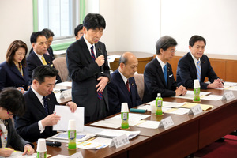大阪府庁を視察に訪れ、あいさつする参院予算委員会の山本一太委員長＝１６日午前１０時２６分、大阪市中央区、橋本弦撮影
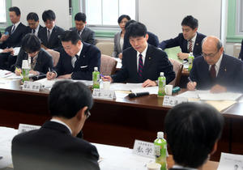
学校法人「森友学園」（大阪市）への国有地売却問題をめぐり、参院予算委員会の山本一太委員長ら１１人が１６日、小学校開設の認可権限を持つ大阪府などを訪れた。
委員らは、府教育庁私学課の担当者から今回の設置認可申請に関する経過の説明を受けた。その後、学園側が提出した書類のチェック態勢のほか、国有地を売却した財務省近畿財務局とのやりとりの記録が一部残っていないことなどについてただした。
私学課の担当者は虚偽とみられる書類を見抜けなかった点について、「まさか契約書を偽造し、２種類、３種類あるとは考えがつかなかった」としたうえで、「今後は（審査を）より厳しくできるか検討している」と回答した。
参院予算委はその後、財務省近畿財務局や国土交通省大阪航空局の担当者と面談したが、近畿財務局の担当者は「記録を廃棄しているので答えられない」などと繰り返し、議論は平行線で終わった。ただ、財務局は、今年２月９日の問題発覚後の森友学園側との接触記録が残っていることは認めた。

籠池氏「会って握手」と主張 稲田氏「記憶ない」と否定
朝日新聞デジタル岡戸佑樹、力丸祥子2017年3月15日22時10分
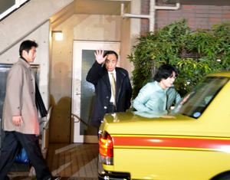報道陣に右手を上げ、タクシーに乗り込む籠池泰典理事長（中央）と家族＝東京都内
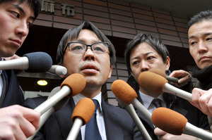
学校法人「森友学園」（大阪市）への国有地売却問題で、ノンフィクション作家の菅野（すがの）完（たもつ）氏が１５日、同学園の理事長を辞任する意向を示している籠池（かごいけ）泰典氏と面会し、報道陣の取材に応じた。稲田朋美防衛相が「１０年ほど前から（籠池氏と）関係を絶っている」としている点について、籠池氏が「都内で会って握手をした」と主張している、と述べた。
籠池氏は１５日に予定していた日本外国特派員協会（東京）の会見をキャンセルし、この日午前に上京。都内にある菅野氏の事務所を訪れた。
菅野氏は面会途中、事務所前で待つ報道陣の前に現れ、「保育園関連の会合で会ったときに、大勢の中で握手をして話をした」という籠池氏の発言を紹介。日時は、「僕が調べたら、２０１５年１０月で自民党本部だと思う」と話した。
稲田氏は前日の１４日、これまでの説明を翻して学園側の代理人として民事訴訟に出廷していたことを認め、国会で謝罪。籠池氏とは「１０年ほど前に失礼なことをされ、関係を絶っている」と主張していた。
菅野氏は、稲田氏が指摘した「失礼なこと」をめぐる籠池氏の説明として、訴訟の進行をめぐって「納得しかねたのでファクスを送ったことだろうと言っている」と話した。
一方、稲田氏は１５日の菅野氏の発言を受けた取材に対し、事務所を通じて「多数の者が参加する業界の会合、政策会合や講演会などの場にお見えになったのかもしれませんが、記憶に基づきますと、お会いしたという認識はない」と回答した。
菅野氏によると、籠池氏は「大阪府豊中市の国有地売却をめぐる問題が報道された後、財務省の佐川宣寿理財局長から弁護士を通じて『１０日間でいいから身を隠してくれ』との連絡を受けた」という趣旨の説明をしたという。
こうした内容は同日午前の国会でも取り上げられ、同省の佐川局長は「隠れてくれなどと言った事実はない」と否定。籠池氏の代理人弁護士は同日夜、「事実誤認。佐川局長と話をしたことはない。財務省の他の職員からも言われたことがない」とし、代理人を辞任したとする談話を報道各社に送った。
菅野氏は、籠池氏がこの日の会見をキャンセルした理由について「色々な事情がある」とした上で、「こんな状況で話をすると事態を正確に伝えられない性格の方。そういうことをご自分で判断されたのがひとつの要素」と述べた。
同日夕、菅野氏の事務所を出た籠池氏は報道陣に手を上げ、無言で車に乗り込んだ。（岡戸佑樹、力丸祥子）
■森友学園の弁護士、代理人を辞任
森友学園の代理人弁護士は１５日夜、学園の代理人を辞任すると明らかにした。報道各社あての文書で発表した。同日正午に籠池泰典氏夫妻に辞任の意向を伝え、夕方、了承を得たという。
また文書では、籠池氏が「財務省の佐川宣寿理財局長から弁護士を通じて『１０日間でいいから身を隠してくれ』との連絡を受けた」という趣旨の説明をした、というノンフィクション作家の菅野完（すがのたもつ）氏の話について、「事実誤認」と否定。「佐川理財局長とは面識もありませんし、話をしたこともありません。財務省の他の方からもそのようなことを言われたことはありません」と記した。

「廃棄」一転「保管」＝特別監察実施、野党は隠蔽追及－ＰＫＯ日報
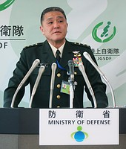
記者会見する陸上自衛隊トップの岡部俊哉陸上幕僚長＝１６日午後、東京都新宿区の防衛省
南スーダン国連平和維持活動（ＰＫＯ）に派遣された陸上自衛隊部隊の日報が、対外的には廃棄したと説明した後も陸自内で保管されていた問題をめぐり、稲田朋美防衛相は１６日、事実関係を調査するため防衛監察本部に特別防衛監察を行うよう命じた。野党は、日報の電子データの隠蔽（いんぺい）を図った疑いもあるとみて厳しく追及。これに対し、稲田氏は自ら廃棄を指示したことはないと主張し、辞任を否定した。
これに関し、陸自最高幹部が１月中旬、日報の存在について報告を受けていたことが政府関係者の話で分かった。日報の存在は公表することも検討されたが、統合幕僚監部に所属する防衛官僚が公表しないよう指示したという。
稲田氏は１６日の衆院安全保障委員会で、「徹底的に調査の上、防衛省・自衛隊に改めるべき隠蔽体質があれば、私の責任で改善していきたい」と答弁。進退に関しては「事実関係を徹底的に解明し、国民に示して信頼を回復することが私の責任だ」と述べた。
防衛省は昨年１２月、日報の情報公開請求を拒否した際に「廃棄した」と説明。再調査の結果、統合幕僚監部に電子データが保存されていたとして２月に一部を公開したが、陸自はデータを破棄したと説明し続けてきた。しかし、陸自でも保管されていたことが新たに判明した。
一方、野党は安保委で、陸自で保管されていたデータを消去するよう求める指示が２月にあったとする一部報道を基に、事実関係を追及。稲田氏は「事実なら厳正に対処する」との意向を示す一方、「私は破棄を指示することは断じてない」と述べた。
稲田氏は、岡部俊哉陸上幕僚長に調査を指示する一方、内部調査だけでは不十分と判断し、検事ら第三者が参加する特別防衛監察の実施に踏み切った。稲田氏は「陸自には特別防衛監察に全面的に協力させる。できるだけ早く結果の報告を求めたい」と述べた。
野党側は、真相解明のため集中審議の開催を求めるとともに、稲田氏の辞任も強く要求。安保委で民進党の後藤祐一氏は「現場の自衛隊員のせいにするのか。大臣の責任だ」と批判した。（時事通信2017/03/16-23:51）

南スーダン「日報」 陸自トップにも存在を報告
ＮＨＫ3月16日 18時57分
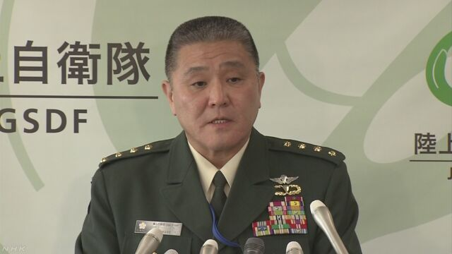
南スーダンのＰＫＯ部隊の日報を陸上自衛隊が保管していた問題で、陸上自衛隊トップの陸上幕僚長が、日報の存在について報告を受けていたことが防衛省幹部への取材でわかりました。陸上自衛隊はいったん公表を検討しましたが、その後、陸海空の各自衛隊を運用する統合幕僚監部から公表しない方針が伝えられたということです。
南スーダンで大規模な武力衝突が起きた際のＰＫＯ部隊の日報について、防衛省は陸上自衛隊が破棄し、その後、別の部署で見つかったと説明していますが、実際には陸上自衛隊が日報のデータを保管していました。
防衛省幹部によりますと、陸上自衛隊トップの岡部俊哉陸上幕僚長が、これについて報告を受けたのはことし１月中旬で、いったん公表することが内部で検討されたということです。
ところが１月下旬になって、陸海空の各自衛隊を運用する統合幕僚監部の「背広組」と言われる防衛官僚が、これまでの説明と矛盾するため「いまさら言えない」として、外部には公表しないという方針を伝えてきたことが、新たにわかりました。
その後、先月になって陸上自衛隊の上層部から担当部署に対し、日報の電子データを消去するよう指示が出されたということです。
岡部俊哉陸上幕僚長は１６日の記者会見で事実関係について、「現段階ではコメントを差し控えたい」と述べたうえで、「事態を真摯（しんし）に受け止めている。陸上自衛隊として特別防衛監察に対し、全面的に協力していく」と話しました。
一方、河野克俊統合幕僚長は１６日の会見で、統合幕僚監部の関与について「承知していない」と述べたうえで、「このような報道が出て、調べなければならない状態になったことについて、深刻に受け止めなければならない」と述べて、特別防衛監察に全面協力する考えを示しました。
防衛省幹部が証言
防衛省幹部の１人はＮＨＫの取材に対し、「日報の電子データは陸上自衛隊の司令部もダウンロードし保存していました。しかし、『いまさら出せない』となり、公表しないことになったという経緯があります。いま現在、司令部のデータは消去されたと聞いています」と証言しています。
岡部陸上幕僚長「コメントを差し控えたい」
南スーダンのＰＫＯ部隊の日報を陸上自衛隊が保管していた問題で、陸上自衛隊トップの岡部俊哉陸上幕僚長は１６日の記者会見で、事実関係について、「現段階ではコメントを差し控えたい」としたうえで、「特別防衛監察に全面的に協力していく」という考えを示しました。
この中で岡部陸上幕僚長は、陸上自衛隊が日報のデータを保管していたことを把握していたか問われたのに対し、「現段階ではコメントを差し控えたい」と述べたうえで、防衛省がこの問題の調査のため「特別防衛監察」を行うことを踏まえて、「私自身も監察の対象になっていることを理解していただきたい」
と述べました。
そのうえで、「事態を真摯（しんし）に受け止めている。陸上自衛隊として特別防衛監察に対し、全面的に協力していく」と話しました。
また、自衛隊トップの河野克俊統合幕僚長は１６日の記者会見で、「私自身は陸上自衛隊にあるとされている日報を確認したことはない」と述べたうえで、「このような報道が出て、調べなければならない状態になったことについて、深刻に受け止めなければならない。隠蔽というものは組織にとって致命的打撃になるというのが私の信念だ」と述べ、隠蔽がなかったかどうか、特別防衛監察に全面協力する考えを示しました。
また、統合幕僚監部の関与について問われたのに対しては、「承知していない」と話しました。
特別防衛監察とは
特別防衛監察は、防衛省・自衛隊の幹部が関わる不祥事が起きたときなど、事実の解明に向けて、客観的な調査が必要だと防衛大臣が判断した場合に行われるもので、今回で５例目となります。
調査を行うのは、元検事がトップを務める防衛監察本部で、防衛省・自衛隊内のすべての組織に対し、独立した立場から調査し、改善策を含め、防衛大臣に報告することになっています。
特別防衛監察はこれまでに４回行われ、去年は海上自衛隊のヘリコプターの選定をめぐり、当時の海上幕僚長が不適切な発言をした問題で実施されたほか、９年前には当時の事務次官が装備品の納入をめぐり、防衛商社から賄賂を受け取っていた問題で行われました。
今回の「日報」の問題について、防衛監察本部は実施に向け準備を始めたとしたうえで、「適切に調査をしていきたい」と話しています。

PKO日報、陸自にも保管 「廃棄」と説明、隠蔽か
共同通信2017/3/16 12:24
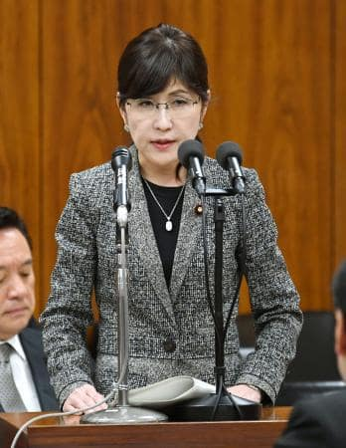衆院安保委で答弁する稲田防衛相＝16日午前
南スーダン国連平和維持活動（PKO）派遣部隊の日報の電子データが、陸上自衛隊に少なくとも今年1月ごろまで保管されていたことが16日、関係者への取材で分かった。防衛省は情報公開請求に対し昨年12月、「陸自は廃棄済み」として不開示を決定したが、一貫して保管されていたことになり、隠蔽との批判が高まりそうだ。防衛省は特別組織の防衛監察本部による特別防衛監察を実施する。安倍晋三首相は徹底した調査をするよう防衛省に指示した。
防衛省は2月上旬になり統合幕僚監部で保管していた事実を発表したが、陸自分は公表していなかった。

日報の使用記録 議員の要求直後に陸自がデータ消去
ＮＨＫ3月17日 4時05分
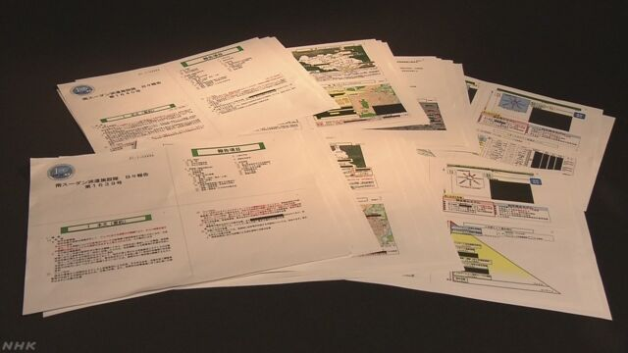
k10010914591_201703170508_201703170510.mp4
南スーダンのＰＫＯ部隊の日報を陸上自衛隊が保管していた問題で、陸上自衛隊は先月、国会議員から日報に関するコンピューターの使用記録の提出を求められた直後にデータを消去していたことが防衛省幹部への取材でわかりました。幹部の１人は、「日報のデータの存在が発覚しないよう消去することになった」と証言しています。
南スーダンで大規模な武力衝突が起きた際のＰＫＯ部隊の日報について、防衛省は、陸上自衛隊が破棄し、その後、別の部署で見つかったと説明していますが、実際には陸上自衛隊の司令部に日報のデータが保管されていました。
これについて、陸海空の各自衛隊を運用する統合幕僚監部の防衛官僚が、ことし１月下旬、「今さら言えない」などと言って、公表しない方針を伝えてきたということです。
さらに、先月になって、陸上自衛隊は、国会議員から日報に関するコンピューターの使用記録の提出を求められ、その直後に、データを消去したことが新たにわかりました。
防衛省幹部によりますと、この時、陸上自衛隊の司令部から複数の端末が持ち出され、データなどが消去されたということです。
幹部の１人は「日報のデータの存在が発覚しないよう消去することになった」と証言しています。
防衛省は、客観的な立場で調査を行う「特別防衛監察」を実施し、詳しいいきさつなどを解明したいとしています。

隠蔽なら組織に致命的＝日報問題で制服組トップ－陸幕長は説明回避・防衛省
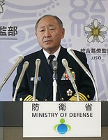
記者会見する自衛隊制服組トップの河野克俊統合幕僚長＝１６日午後、東京都新宿区の防衛省
南スーダン国連平和維持活動（ＰＫＯ）に派遣された陸上自衛隊の日報問題で、自衛隊制服組トップの河野克俊統合幕僚長は１６日の記者会見で、「隠蔽（いんぺい）は組織にとって致命的な打撃になる」と述べ、稲田朋美防衛相が指示した特別防衛監察に全面的に協力する姿勢を示した。
問題をめぐっては、陸自が破棄したとしていた南スーダンの派遣部隊の日報の電子データが実際には保管されていたことが判明。データを消去するよう指示があったとされる。
河野統幕長は「私自身は陸自にあるとされる日報を確認したことはない」と述べた上で、「深刻に受け止めなければならない」と強調した。
岡部俊哉陸上幕僚長も同日記者会見し、「特別防衛監察に全面的に協力する」と述べる一方で、「私自身も監察の対象で、コメントを差し控える」とし、事実関係について言及することを避けた。「逃げているのでは」との質問には「そう取られても仕方がないかもしれない」と話した。
また、「日報の使われ方、保存、保管の仕方を含めて問題になっている。活動している隊員に対して申し訳ない」とした。（時事通信2017/03/16-19:43）

統幕幹部がPKO日報非公表指示 保管判明後、野党は批判強める
共同通信2017/3/16 20:31
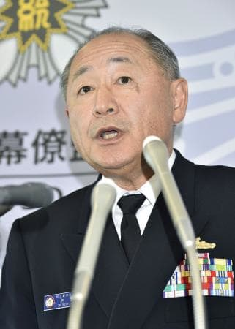記者会見する河野克俊統合幕僚長＝16日午後、防衛省
南スーダン国連平和維持活動（PKO）部隊の日報を廃棄したとしながら、陸上自衛隊が保管していた問題で、陸自がいったん公表を検討した後、防衛省統合幕僚監部の幹部が保管の事実を非公表とするよう指示していたことが分かった。16日、複数の防衛省幹部が明らかにした。稲田朋美防衛相は特別防衛監察の実施を指示し、全容解明を目指すが、野党は「隠蔽に次ぐ隠蔽だ」と批判を強めている。
制服組トップの河野克俊統合幕僚長は記者会見で「隠蔽は組織にとって致命的な打撃になるというのが私の信念だ」と強調。防衛監察本部の調査に全面協力する考えを示した。

ＰＫＯ日報、陸自が保管＝防衛相、特別監察を指示
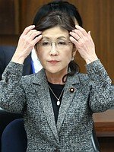
衆院安全保障委員会に出席した稲田朋美防衛相＝１６日午前、国会内
陸上自衛隊が南スーダン国連平和維持活動（ＰＫＯ）に派遣された部隊の日報を「破棄した」と説明しつつ、実際には保管していたことが１６日、分かった。稲田朋美防衛相は同日午前の衆院安全保障委員会で、事実関係を岡部俊哉陸上幕僚長に調査するよう命じ、防衛相直轄の防衛監察本部に対しても特別防衛監察を実施するよう指示したことも明らかにした。
稲田氏は「徹底的に調査の上、防衛省・自衛隊に改めるべき隠蔽（いんぺい）体質があれば、私の責任で改善していきたい」と強調した。
一部報道によると、陸自内で１月中旬に日報の電子データが保管されていたことが判明したが、従来の説明と異なるため２月にデータを消去するよう指示が出されたという。これに関し、稲田氏は安保委で、事実であれば厳正に対処する方針を示す一方、「私は破棄を指示することは断じてない」と述べた。
特別防衛監察は、防衛相が特に命ずる事項について検事らが実施する。稲田氏は事実関係を中間報告の形で公表することも検討する考えを示した。
安倍晋三首相は１６日、菅義偉官房長官を通じて「徹底して事実関係を洗い直してほしい」と指示。菅長官は記者会見で「事実であれば防衛省・自衛隊に対する国民の信頼を大きく損なう。できるだけ速やかに調査結果を明らかにする」との意向を示した。稲田氏の進退に関しては「全く考えていない」と語った。
ＰＫＯ日報をめぐり、防衛省は昨年１２月、廃棄したため情報公開請求に応じられないと説明。再調査の結果、統合幕僚監部に保存されていたとして、２月に一部を公開する一方、派遣された陸自部隊と報告を受けた陸自上級部隊はデータを破棄したと説明してきた。（時事通信2017/03/16-13:13）

陸自最高幹部にも報告か＝統幕の官僚、非公表指示－組織ぐるみで隠蔽可能性・防衛省
南スーダン国連平和維持活動（ＰＫＯ）に派遣された陸上自衛隊の日報問題で、陸自最高幹部が今年１月、存在しないとされた日報が保管されているとの報告を受けていたことが１６日、政府関係者への取材で分かった。その後、日報は自衛隊を運用する統合幕僚監部に所属する防衛官僚が公表しないよう指示したという。組織的に隠蔽（いんぺい）されていた可能性もあり、防衛監察本部が関係者から事情聴取し、詳しく調べる。
陸自トップの岡部俊哉陸上幕僚長は１６日の記者会見で、「私自身も監察の対象で、コメントを差し控える」と述べ、事実関係についての説明を避けている。（時事通信2017/03/16-22:56）

稲田防衛相答弁は「軽率」＝自民各派から苦言
稲田朋美防衛相が学校法人「森友学園」（大阪市）の訴訟への関与を全面否定した国会答弁を撤回したことについて、自民党各派閥から１６日の定例会合で、「軽率だ」（山東派の山東昭子元参院副議長）などと苦言を呈する声が上がった。
山東氏は「混乱を招いたことは本当に反省してもらいたい」と述べた。二階派の伊吹文明元衆院議長は「『当選する前に裁判の弁護人になったことと、今回の国有地の処分と何の関係があるのか』と言えば済む話だ。答弁技術がちょっとうまくなかった」と指摘した。
一方、石破派の石破茂前地方創生担当相は同学園の国有地払い下げ問題に関し、「政権に対する信頼の問題だ。一般の方々に分かるように説明するのが、われわれ与党議員の責務だ」と語った。（時事通信2017/03/16-17:59）

日報問題、防衛相辞任に値＝蓮舫氏
陸上自衛隊が南スーダン国連平和維持活動（ＰＫＯ）に派遣された部隊の日報を「破棄した」と説明しながら保管していた問題に関し、民進党の蓮舫代表は１６日の記者会見で、「シビリアンコントロール（文民統制）が利いていないのは由々しき問題だ。（稲田朋美防衛相は）即刻辞任に値する」と批判した。
共産党の志位和夫委員長は会見で「防衛相の責任はいよいよ重大だ。組織ぐるみの隠蔽（いんぺい）ではないか。真相究明と責任追及が必要だ」と述べた。（時事通信2017/03/16-16:26）

沖縄知事、辺野古工事差し止め訴訟も＝岩礁破砕の更新回避に対抗
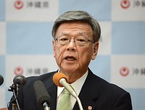
米軍普天間飛行場（沖縄県宜野湾市）の名護市辺野古移設に絡む岩礁破砕手続きについて、記者会見する同県の翁長雄志知事＝１６日午前、同県庁
沖縄県の翁長雄志知事は１６日、県庁で記者会見し、米軍普天間飛行場（同県宜野湾市）の名護市辺野古への移設工事に関し、防衛省が岩礁破砕許可の更新を県に申請しないと通知したことを批判した上で、「４月以降に無許可の岩礁破砕行為が行われた場合、工事差し止め訴訟の検討を含め、あらゆる法的手段を駆使する」と表明した。
県漁業調整規則は、漁業権が設定された漁場内で海底の地形変更を行うには、知事の許可が必要と規定している。今月末に期限は切れるが、地元漁協が漁業権を放棄したため、防衛省は許可の更新は不要になったと判断。同規則を所管する水産庁は防衛省の見解を支持している。
これに対し県は、知事が手続きを完了しない限り、漁業権は消滅しないとの立場。翁長氏は「漁業権の一部放棄がなされたことをもって、許可を不要とする取り扱いは行っていない」と指摘。防衛省への行政指導や漁業調整規則に基づく罰則も検討する意向を示した。（時事通信2017/03/16-12:43）

沖縄知事差し止め訴訟検討 政府の辺野古許可不申請
共同通信2017/3/16 11:41
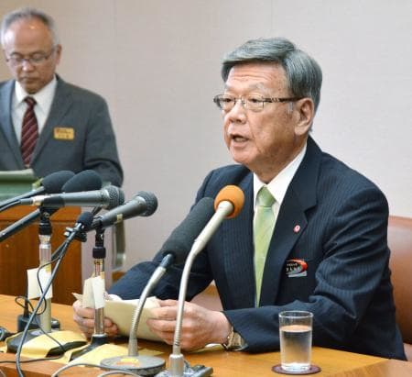記者会見する沖縄県の翁長雄志知事＝16日午前、沖縄県庁
沖縄県の翁長雄志知事は16日午前、米軍普天間飛行場（宜野湾市）の名護市辺野古への移設工事を巡り、3月末に期限となる知事権限の「岩礁破砕許可」を再申請しないと政府から通知があったのを受け、県庁で記者会見した。「許可は必要」とする立場を強調し、政府が再申請せず4月以降も工事を続けた場合は「工事差し止め訴訟の検討を含め、あらゆる法的手段を駆使して厳正に対応する」と述べた。
岩礁破砕許可は、漁業権が設定された水域で海底の岩石などを壊す際に必要とされ、辺野古移設を容認した仲井真弘多前知事が出した。

「共謀罪」反対デモ、法律家ら約３００人 集会も相次ぐ
朝日新聞デジタル後藤遼太2017年3月16日21時58分
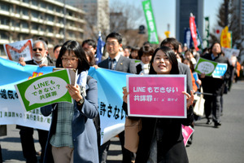法律家ら約３００人が「監視社会反対」などと声をあげながら国会までデモ行進した＝東京都千代田区
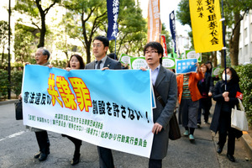
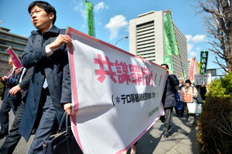
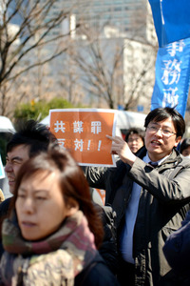
犯罪を計画段階で処罰する「共謀罪」の趣旨を盛り込んだ組織的犯罪処罰法改正案に反対する法律家らが１６日、東京都千代田区でデモ行進した。
七つの法律家団体が主催し、弁護士ら約３００人が「監視社会反対」などと声をあげながら、日比谷公園から国会まで行進。主催団体の事務局長の米倉洋子弁護士は「政府が取り締まりたい団体をいつでも取り締まれるようにするのが本質だ」と訴えた。参加した都内の男性弁護士（５８）は「範囲があいまいで、法律を扱う身として、非常に危険を感じる」と話した。
参加者らはデモ後、衆院第２議員会館で集会を開いた。自由法曹団幹事長の加藤健次弁護士は「テロ対策が口実に過ぎないことは明らかだ」と話した。
日本弁護士連合会も参院議員会館で集会を開催。平岡秀夫元法相が「犯罪が行われていない所で捜査され、市民生活に大きな影響がある」と指摘した。（後藤遼太）

「共謀罪法案」反対で街頭活動
ＮＨＫ札幌03月14日 19時44分
「共謀罪」の構成要件を厳しくして「テロ等準備罪」を新たに設ける法案に反対する労働組合員や弁護士らが札幌市内でチラシを配って、法案を廃案にするよう呼びかけました。
政府は、「国際組織犯罪防止条約」の締結に向け、「共謀罪」の構成要件を厳しくして、「テロ等準備罪」を新たに設ける法案を今の国会に提出する方針です。
１３日は、法案に反対する労働組合員や弁護士らおよそ２０人が、札幌市中央区の百貨店前で道行く人に法案を廃案にするよう呼びかけました。
この中で、道労連・北海道労働組合総連合の黒澤幸一議長は、「共謀罪は内心の自由を奪い、監視社会にするもので、日本を戦争する国にする第一歩だ」と訴えました。
そして、「反対の声を上げましょう」と呼びかけ、歩行者にチラシを配ったり、署名を求めたりしていました。

シールズ元メンバーら、新団体設立へ 政権巡る問題訴え
朝日新聞デジタル佐藤恵子2017年3月16日01時33分
安全保障関連法に反対する活動を展開し、昨年夏に解散した学生団体「ＳＥＡＬＤｓ（シールズ）」の元メンバーらが１７日、新しい市民団体を立ち上げ、集会を開く。学校法人「森友学園」や、犯罪を計画段階で処罰する「共謀罪」の趣旨を盛り込んだ法改正案など、安倍政権をめぐる問題について幅広く訴えていくという。
新団体名は「未来のための公共」で、１０～２０代の学生や母親らが参加する予定。初の集会は１７日午後７時半から、東京・永田町の国会議事堂前で開き、参加者らがいまの政治に対する思いを語る。以後、毎週金曜夜に国会前での集会を続ける予定だという。
取り上げるテーマは限定せず、南スーダンの国連平和維持活動（ＰＫＯ）に派遣された陸上自衛隊部隊の日報問題など、様々な問題について参加者が考えを発言できる場にするという。
新団体発足を検討してきたシールズの元メンバーらには、「共謀罪」などの問題が次々に浮上する一方、市民運動が盛り上がっていないとの問題意識があったという。シールズの元メンバーで津田塾大３年の溝井萌子さん（２１）は「政策などに反対する人だけでなく、疑問やモヤモヤした思いを持った人も加わりやすい形にして運動を盛り上げたい」と話す。（佐藤恵子）

共謀罪法案に反対声明 学者ら「政府の説明は不十分」
朝日新聞デジタル2017年3月15日23時22分
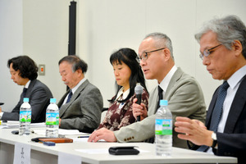早稲田大学の長谷部恭男教授（右から２人目）らが「共謀罪」への反対を表明した＝東京都千代田区の衆院第１議員会館
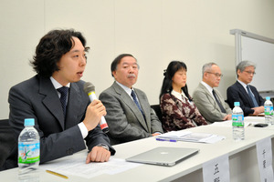
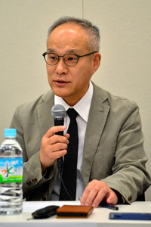
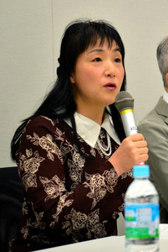
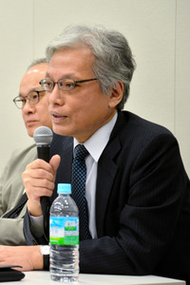
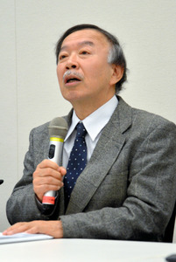
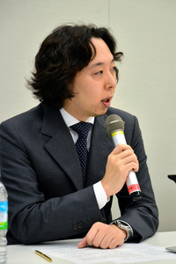
法学や政治学などの専門家で作る「立憲デモクラシーの会」が１５日、犯罪を計画段階で処罰する「共謀罪」の趣旨を盛り込んだ組織的犯罪処罰法改正案に反対する声明を発表した。「国際条約の批准やテロ対策のために法案が必要だとする政府の説明は不十分で、納得いくものとは言いがたい」と批判した。
同会共同代表の山口二郎・法政大教授（政治）や長谷部恭男・早大教授（憲法）、高山佳奈子・京都大教授（刑法）ら５人が都内で記者会見した。
声明は、人権を制約しかねない刑事罰は必要最小限度にとどめるという原則や、「犯罪行為は既遂の場合に処罰する」といった刑事法の基本原則を揺るがしかねないと指摘。「数の力で無理やり押し通せば、日本の議会制民主主義に対する国民の信頼をますます損なう」と主張している。
長谷部教授は「立憲主義の観点から、刑事法の基本原理を動かすには十分な理由が必要だが、必要性も合理性も立証されていない」と話した。高山教授は「（批准のために法案が必要と政府が説明する）国際組織犯罪防止条約の目的はマフィア対策。テロ対策という別の目的を結びつけて法案を作るのは、国民を欺く行為だ」と述べた。
◇
会見出席者の主な発言は次の通り。
■長谷部恭男・早大教授（憲法）
「権力行使が最も鋭く現れるのが刑事罰の行使。それを抑制する刑事法の基本原則が揺るがされる。刑事法の原則は憲法の個々の条文の前提であり、そうした根幹が壊されようとしているのは重大な問題だ」
■高山佳奈子・京大教授（刑法）
「処罰範囲は限定されると政府は言うが、『組織的犯罪集団』も『準備行為』も、判例から考えても法文を読んでみても、まったく限定になっていない。また、実際に本当に犯罪対策として有効かも疑問」
■山口二郎・法大教授（政治学）
「今の国会は、権力者が野党の質問やメディアの批判に対して説明責任を果たさず、議会の体をなしていない。そんな国会で、憲法上疑義が多く、権力に都合のいい法案を通過させるのは、あり得ない」
■千葉眞・国際基督教大特任教授（政治思想史）
「戦時下の治安維持法を思い起こさせる。簡単に戦前には戻らないという意見もあるが、民主主義や人権の根幹が破壊される危険性がある。監視社会化というリスクを将来に残すという点も心配だ」
■五野井郁夫・高千穂大教授（国際政治学）
「人々が内面で物事を考えて、他人とつながって一緒に何かをする自由を脅かす。民主主義の営みを根幹から揺るがし危険だ。警察が人の内面に踏み込むということは、今まで戦後なかった事態だ」
◇
「立憲デモクラシーの会」が１５日発表した声明の全文は以下の通り。
◇
共謀罪法案に反対する声明
２０１７年３月１５日
立憲デモクラシーの会
◇
政府は、広範囲にわたる犯罪を計画段階で処罰する「共謀罪」法案（組織的犯罪処罰法改正案）の今国会での成立を図っている。同法案は、対象とする数が当初案より絞られたとはいえ、２７７もの罪を対象とするもので、刑事罰の謙抑性の原則（人権を制約しかねない刑事罰は必要最小限にとどめるという原則）や、犯罪行為が既遂の場合に処罰するという原則など、刑事法の基本原則を揺るがしかねないとして、刑事法研究者からも広く、懸念や批判の声があがっている。
政府は、国際的な組織犯罪の防止に関する国連条約（以下「国際的組織犯罪防止条約」という）を批准する上で同法案が不可欠であると説明している。しかし、この条約は、Ｃｏｎｖｅｎｔｉｏｎ ａｇａｉｎｓｔ Ｔｒａｎｓｎａｔｉｏｎａｌ Ｏｒｇａｎｉｚｅｄ Ｃｒｉｍｅという英語名からも分かる通り、国境を超えるｏｒｇａｎｉｚｅｄ ｃｒｉｍｅの活動防止を目的とするものである。
ｏｒｇａｎｉｚｅｄ ｃｒｉｍｅとは、マネーロンダリング、違法薬物・銃器の密輸・密売、売春目的での人身取引等の犯罪を、利得を目的として継続的に行う集団を指す（日本で言う「暴力団」、外国で言う「マフィア」）。ｏｒｇａｎｉｚｅｄ ｃｒｉｍｅを「組織的犯罪」と訳すこと自体、妥当性に疑念があるが、２７７もの罪につき、共同で行う目的を持つ人の集まりを包括的に「組織的犯罪集団」とし、その活動を計画段階で処罰対象とする共謀罪法案と、国際的組織犯罪防止条約とでは、そもそもの趣旨・目的が異なる。各国に立法対応の余地を広く認める条約の文言（＊）が、条約の本来の趣旨を超えて、異なる目的のために乱用されている疑いがある。同条約の公式「立法ガイド」も、各国の刑事法の諸原則に基づく法整備を求めるのみで、共謀罪の導入を必須とはしていない。
また、政府は東京オリンピックを控えたテロ対策を、同法案が必要な理由として挙げているが、テロ対策を目的として、爆弾テロ防止条約、人質行為防止条約、航空機不法奪取防止条約等、数多くの条約がすでに締結されており、それらと国際的組織犯罪防止条約とは体系をそもそも異にしている。
以上で述べた通り、国際的組織犯罪防止条約を批准するために、あるいはテロ対策のために、共謀罪法案の成立が必要であるとの政府の説明はきわめて不十分であり、納得のいくものとは言い難い。刑事罰の謙抑性、既遂処罰の原則等の刑事法の基本原則を揺るがしかねないものである以上、なおさら、立法の合理性・必要性は厳密に立証されるべきである。
同法案については、法務大臣の指示で法務省が、正式の法案提出を待って国会で議論すべきだ（つまり、それまでは議論すべきでない）との文書をマスコミ各社に配布した後、撤回・謝罪にいたるなど、政府による説明の内容のみならず、審議に向けた政府の姿勢にも疑問がある。立法の合理性・必要性に深い疑念の残る法案を十分な説明もないまま、数の力で無理やり押し通せば、日本の議会制民主主義に対する国民の信頼をますます損なうこととなろう。
＊国際的組織犯罪防止条約は、犯罪集団（ｏｒｇａｎｉｚｅｄ ｃｒｉｍｉｎａｌ ｇｒｏｕｐ）を、３人以上からなる継続的集団で、４年以上の拘禁刑で処罰されるべき犯罪の実行を目的とし、金銭その他の物質的利益を直接または間接に獲得することを目的とするもの、と広く定義している。

「共謀罪」法案、日弁連が反対集会「監視社会に道開く」
朝日新聞デジタル2017年3月15日01時36分
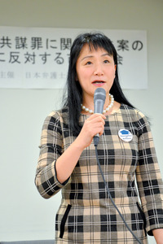集会で発言する高山佳奈子・京大教授＝東京都千代田区
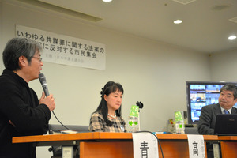
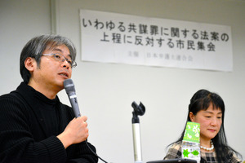
犯罪の計画段階で処罰する「共謀罪」の趣旨を盛り込んだ組織的犯罪処罰法改正案について、反対する日本弁護士連合会（日弁連）が１４日、東京都内で集会を開いた。ジャーナリストや法学者が「市民を日常的に監視する社会に大きく道を開く」などと訴えた。
公安警察に詳しいジャーナリストの青木理さんは、捜査する警察側の視点から「共謀罪ができても、通信傍受や盗聴を強化しないと警察は共謀段階の捜査なんかできない」と語り、今回の法案成立の先に盗聴の拡大があることを指摘した。
また、刑事法学者約１５０人による反対声明をとりまとめた京大の高山佳奈子教授（刑法）も「実際に適用しようとすれば、常に監視するか証拠なしに摘発するかどちらかしかない。いずれにせよ問題だ」と述べた。
パネルディスカッションでは、この法案がテロ対策に役立つかどうかも議題となり、青木氏は「役に立たず、むしろ害悪の方が大きい」と批判。高山教授は、「要件を厳しくした」とする政府の説明に対して「条文に限定が書いていないので、歯止めがないと言わざるを得ない」と反論した。

公明 「テロ等準備罪」新設の法案を了承
ＮＨＫ3月16日 13時14分
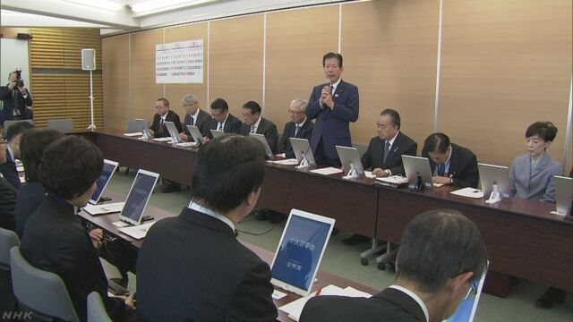
公明党は中央幹事会で、「共謀罪」の構成要件を厳しくして「テロ等準備罪」を新設する法案について、「処罰の対象を『組織的犯罪集団』に絞るなど、要件は厳格化されている」などとして、党として了承しました。
犯罪の実行前の段階での処罰を可能にして、組織的なテロや犯罪の防止につなげるとして、「共謀罪」の構成要件を厳しくして「テロ等準備罪」を新設する法案について、公明党は１４日、政務調査会の会合で了承しました。
これを受けて、公明党は１６日、山口代表や井上幹事長らが出席する中央幹事会で最終的に議論した結果、「処罰の対象を『組織的犯罪集団』に絞るなど、要件は厳格化されている」などとして、党として了承しました。
このあと漆原中央幹事会会長は記者会見で、「『組織的犯罪集団』という枠をはめることで、一般のＮＰＯ法人や企業、労働組合が処罰の対象にならないことが明確になった。対象の犯罪も縮減できたので、国民の理解は得られると思う」と述べました。
法案は自民党もすでに了承していて、来週２１日に閣議決定される見通しです。
一方、萩生田官房副長官は衆議院議院運営委員会の理事会に出席し、近く法案を閣議決定して、国会に提出する方針であることを伝えました。

志位氏が２２日訪米＝共産、国連会議に正式参加
共産党の志位和夫委員長は１６日の記者会見で、２２日から４月１日までの日程で、米ニューヨークを訪問すると発表した。核兵器使用を法的に禁じる核兵器禁止条約制定に向けた国連の交渉会議に参加するのが目的。共産党が国連の会議に正式参加するのは初めて。
志位氏は参加の経緯について「核軍縮・不拡散議員連盟（ＰＮＮＤ）の一員として、公式に国連会議に参加する手続きを取った」と説明した。
共産党委員長の訪米は、２０１０年４月以来で２回目。前回は、志位氏が国連の核拡散防止条約（ＮＰＴ）再検討会議に、オブザーバーとして出席した。（時事通信2017/03/16-16:04）

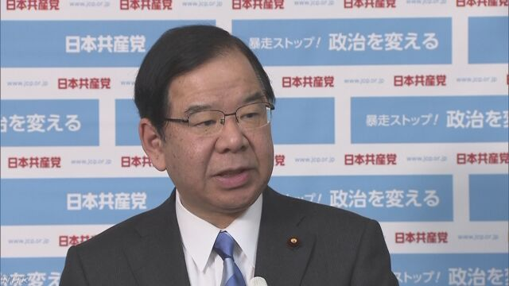
共産 志位委員長 国連会議出席で訪米へ
ＮＨＫ3月17日 4時11分
共産党の志位委員長は、核兵器を法的に禁止する条約の制定をめぐる国連の会議に出席するため、来週からニューヨークを訪問し、各国の代表団らと意見を交わすことにしています。
核兵器を法的に禁止する条約の制定をめぐってはニューヨークの国連本部で、今月２７日から、各国の交渉が始まることになっています。
これに合わせて、共産党の志位委員長は、今月２２日から来月１日までの日程でニューヨークを訪問し、国連本部で開かれる会議に出席するほか、交渉に参加する各国の代表団や国連関係者らと意見を交わすことにしています。
志位委員長は１６日、記者会見で「各国の政府関係者だけでなく、ＮＧＯも参加する本当に歴史的な会議だ。核兵器のない世界への扉を開く画期的な意義を持つものにするため、あらゆる力を尽くし、会議の成功に貢献したい」と述べました。
共産党によりますと、党の委員長がアメリカを訪問するのは、７年前に志位氏がＮＰＴ＝核拡散防止条約の再検討会議に参加して以来、２回目だということです。

